Репутация компании и работа с отзывами

- Необходимо сделать акцент на отзывах клиентов и по возможности увеличить долю отзывов в рамках интернета.

Наша задача максимально подробно и прозрачно предоставить пользователю всю необходимую о компании информацию.

Что требуется:

- Важно отвечать на отзывы клиентов в различных источниках, в том числе на Яндекс.Картах, Google и т.п.

В случае негативных отзывов, или отзывы с меньшей средней оценкой, по возможности, связываться с клиентом для уточнения деталей и решения вопросов.

- По возможности, проработать момент, когда клиент оставляет отзыв за проделанную услугу.

Отзыв может быть размещен пользователем на любых площадках, в том числе: социальные сети, отзовики по типу https://irecommend.ru
Эти же отзывы можно дублировать себе на сайт на страницу отзывов.

Например, при заказе тепловентиляторов, предложить клиенту оставить отзыв в Яндекс.Картах взамен на последующую скидку на следующий заказ.
Можно обдумать и другой вариант отзывов, все приветствуется в рамках честных отзывов.

Почему важны отзывы?
Поисковые системы все больше и больше отдают значения поведенческим факторам, и отзывы – одно из самых весомых в этих значениях.

Все отзывы, оставленные о Вашей компании, фиксируются поисковыми системами.

Новые пользователи заказывают товары у компании, к которой есть доверие.
Одним из способов, чтобы завоевать это доверие – рейтинг компании, отзывы о компании.

Важно размещать отзывы не только в рамках сайта, но и на сторонних ресурсах.

- Проработать карточку организации в Яндекс.Картах.
По возможности стремиться к карточке.

А именно:
  - Добавить больше фотографий оборудования, складов, входа в помещения, готовую продукцию, погрузку-разгрузку продукции и т.п.
  - Блок с услугами (фотографии обязательно). Если точной цены нет, указать примерную.
  - Указать всевозможные формы обратной связи (социальные сети, мессенджеры)
  - Добавить акции, новости.
  - Пройти верификацию в сервисе, чтобы получить статус «Проверено».
  - Добавить особенности и разместить всю актуальную информацию для клиента по типу:
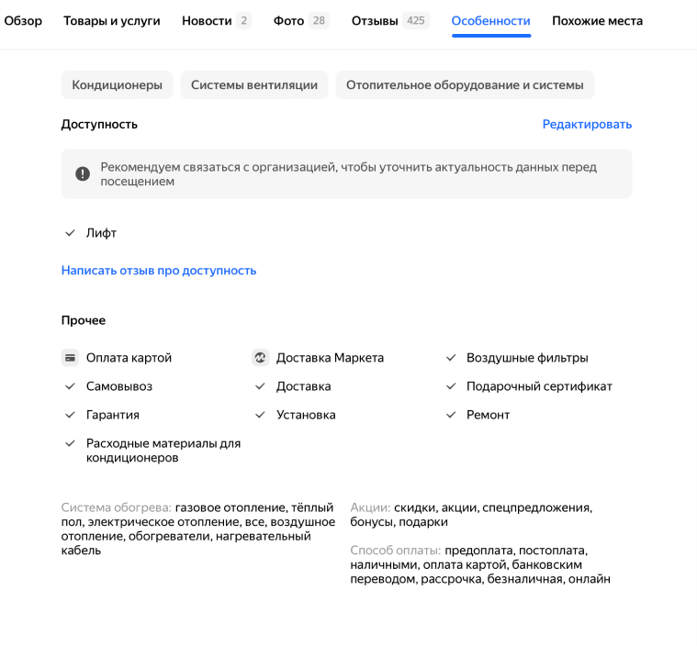

- Проработать сторонние отзовики.
Обязательно по маске «сайт.ру отзывы» должны выходить только положительные отзывы.
Большинство людей, приобретая товар у незнакомой компании, ориентируются на отзывы.
https://otzovik.com/?ysclid=lpatdnh9qa699873620
https://www.otzyvru.com/otzovik?ysclid=lpatdt07f2192693384
https://irecommend.ru/content/otzovik-gorazdo-khuzhe-po-zarabotku-chem-irecommend
И другие отзовики

- Реализовать отдельную страницу с отзывами на своём сайте по типу: https://www.nozhikov.ru/blogs/review

Желательно добавить блок по типу:
